ПАСПОРТ МЕМОРИАЛЬНОГО ОБЪЕКТА

- Наименование объекта

Мемориальный комплекс «Журавли»
III. Место нахождения

Адрес (при наличии) | Название места нахождения (парк, школа и т.д.) при наличии | Координаты GPS
Хостинский район,  Ул. Черноморская, на территории парка им. Фрунзе |  | 43.567931°, 39.734438°

IV. Фотографии
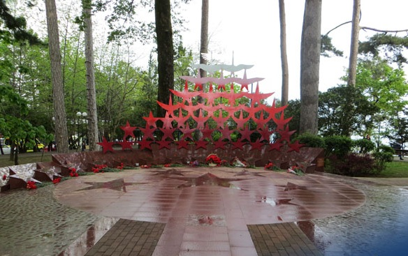

V. Вид объекта культурного наследия

Памятник | Мемориал | Обелиск | Мемориальная доска | Воинские захоронения
V

VI. Краткие исторические сведения
Мемориальный комплекс «Журавли»

